详情清单

监控一号：

监控标注图

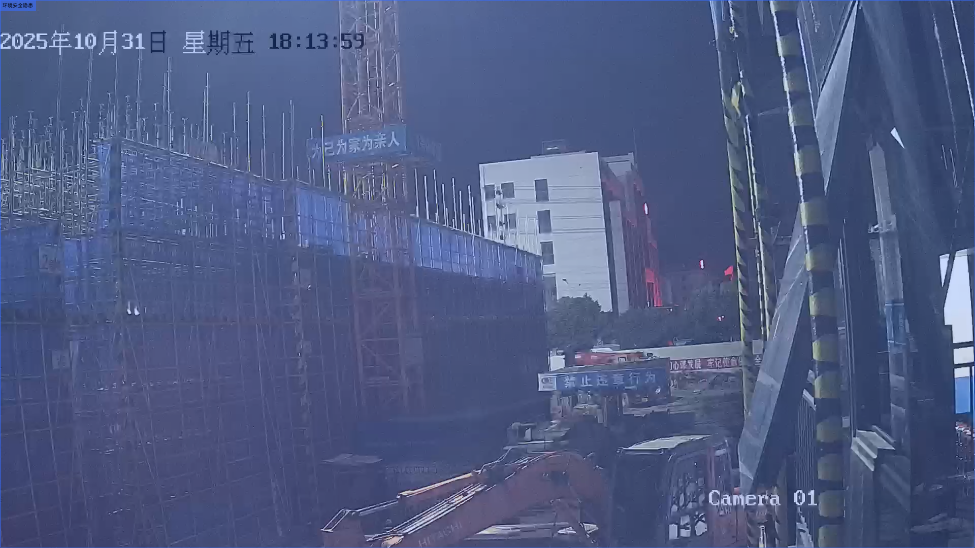

隐患详细分析

环境安全隐患  
隐患位置: 施工现场夜间作业区域  
场景状况: 施工现场在夜间进行作业，现场整体照明不足，能见度较低  
对应规范: 《建筑施工安全检查标准JGJ59-2011》第3.2.2条：施工现场应根据作业环境和条件，合理设置照明设施，确保夜间施工照明充足  
后果分析: 夜间照明不足易导致作业人员无法清晰观察周围环境，增加碰撞、坠落、物体打击等安全事故发生的风险  
相关案例: 无